太仓市民政局政府投资兴办养老机构
设立许可行政审批事项工作制度

为贯彻落实《国务院关于在更大范围推进“证照分离”改革试点工作的意见》（国发〔2017〕45号）、《省政府关于推进“证照分离”改革试点工作的通知》（苏政发〔2017〕159号）和《苏州市关于推进“证照分离”改革试点工作的实施方案》（苏府〔2018〕42号）的有关要求，进一步深化行政审批制度改革，加快政府职能转变，以提高养老机构设立许可这一行政审批事项的透明度和可预期性为目标，制定如下工作制度。
一、适用范围
本制度适用于太仓港经济技术开发区范围内政府投资兴办养老机构设立许可的申请与办理。
二、事项类别
提高审批透明度和可预期性
三、政策依据
（一）民政部《养老机构设立许可办法》（民政部令第48号）；
（二）《苏州市《养老机构设立许可办法》实施细则》（苏政民规〔2014〕1号）。
四、办事指南
（一）受理条件
1.有规范的名称、住所、机构章程和管理制度；
2.有符合养老机构建设相关规范和技术标准，符合国家环境保护、消防安全、卫生防疫等要求的基本生活用房、设施设备和活动场地；老人居室的单人间使用面积不小于10平方米；双人间使用面积不小于14平方米；三人间使用面积不小于18平方米；合居型居室每张床位的使用面积不小于5平方米。租用设施的不得少于10年；
3.有与开展服务相适应的管理人员、专业技术人员和服务人员，其中服务人员数量与收养对象比例1：10（失能、半失能收养对象1：3）以上；
4.运营资金不低于民办非企业登记或工商企业登记规定资金；
5.床位数在10张以上；
6.法律、法规规定的其他条件。
（二）申请材料
1.形式标准
（1）申请资料按本办事指南中材料目录载明的顺序排列；
（2）由申请人编写的文件按Ａ４规格纸张打印，政府及其他机构出具的文件按原件尺寸提供；
（3）申报资料的复印件应当清晰。
2.材料目录
（1）设立申请书；
（2）申请人、拟任法定代表人或者主要负责人的资格证明文件，包括身份证、户口本、学历证明或相关培训证明、个人简历、无刑事犯罪证明等；
（3）符合登记规定的机构名称、章程和管理制度；
（4）建设单位的竣工验收合格证明，卫生防疫、环境保护部门的验收报告或者审查意见，以及公安消防部门出具的建设工程消防设计审核、消防验收合格意见，或者消防备案凭证；
（5）服务场所的自有产权证明或者房屋租赁合同；
（6）管理人员、专业技术人员、服务人员名单、身份证明文件（身份证、学历证明、岗位培训证明）和健康状况证明；
（7）依照法律、法规、规章规定，需要提供的其他材料。
（三）办理流程
1.受理
（1）责任部门：市民政局老龄事业和老龄工作科。
（2）职责：
①市民政局对申请人提交的申请材料进行审查，根据审查情况，作出相应处理。
②收到申请人递交的申请材料后，应当填写《行政许可申请材料登记表》，列明申请许可时间、申请人、申请事项、提交材料等情况。
③申请人提供的材料齐全、符合要求的，应当受理申请并且向申请人出具书面受理通知书。
④申请人提供的申请材料不全或者不符合要求的，应当一次性告知申请人需要补齐相关规定材料；不告知的，自收到申请材料之日即为受理。
⑤申请人明显不符合设立养老机构条件的，应当当场告知申请人不予受理，并说明理由。
2.办理
（1）责任部门：市民政局老龄事业和老龄工作科。
（2）职责：市民政局自受理设立申请之日起20个工作日内，对申请人提交的材料进行书面审查并实地查验，及时填写《养老机构设立实地检查表》。根据实地检查结果，填写《行政许可申请处理审批表》。符合条件的，依法做出准予许可决定，颁发养老机构设立许可证；不符合条件的，依法做出不予许可决定，并向申请人并说明理由。
（3）办理期限：
法定期限：20个工作日；
承诺期限：20个工作日。
（四）收费依据及标准
不收费。
（五）申请人权利和义务
申请人依法享有以下权利：
1.知情权。有权向行政审批机构了解本办事指南相关情况。
2.获得许可权。有权依据本办事指南向行政审批机构提出申请，并在符合相关审批条件、标准的情况下获得许可的权利。
3.救济投诉权。有权就不服行政审批机构实施的本项具体行政行为，依法提出行政复议或者行政诉讼；也可以向行政审批机构或者上级主管部门投诉或者控告。
申请人依法履行以下义务：
1.提供真实材料义务。有义务按照本办事指南要求，提供符合规定形式并确保真实有效的材料。
2.补正材料义务。有义务及时补送行政审批机构依法要求的补正材料。
3.接收核查义务。有义务配合行政审批机构工作人员依法进行核查，并如实提供相关资料、信息。
（六）办理地点、时间
1.办理机构
太仓市民政局老龄科(太仓市县府东街99号)。
2.办理时间
（1）春夏季（5月1日～9月30日）：上午9:00-11:30，下午13:30-17:30（双休日、法定节假日除外）
（2）秋冬季（10月1日～4月30日）：上午9:00-11:30，下午13:00-17:00（双休日，法定节假日除外）

五、业务流程图
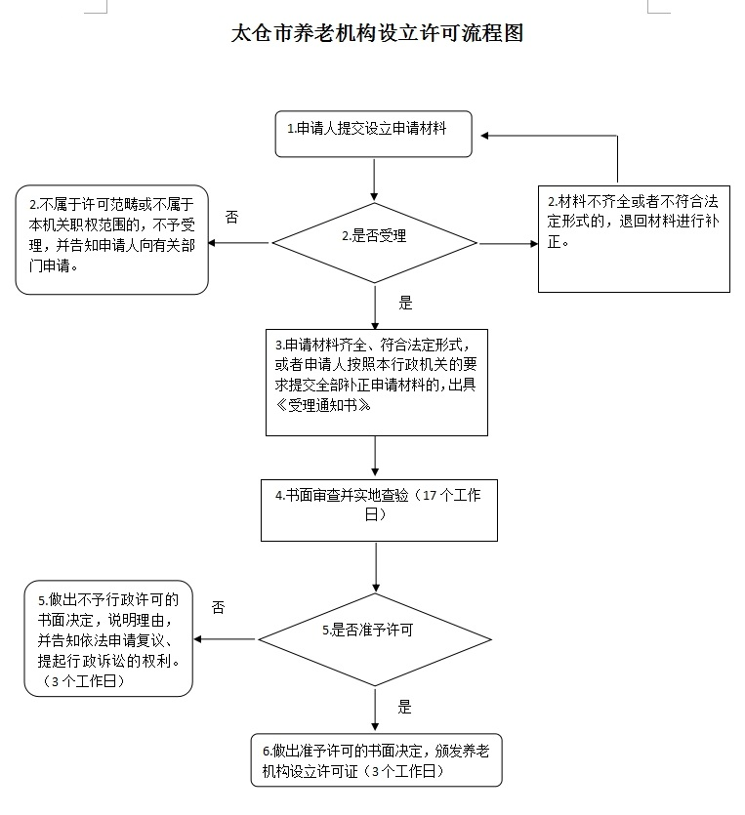
六、服务制度
健全完善一次告知、首问负责、限时办结、咨询服务等基本服务制度，切实落实岗位职责，不断提升服务质量，从而进一步规范养老机构设立许可工作，提高审批的透明度和可预期性，实现办理过程公开透明、办理结果有明确预期，做到依法许可、依规审查、高效便捷。
七、咨询途径
（一）咨询地址：太仓市民政局老龄科(太仓市县府东街99号)。
（二）电话咨询：0512-53452870。

附件1：
编号：

苏州市养老机构设立申请书

机构名称 （章）
法定代表人
（主要负责人）：
机构地址
联系电话
申请日期

苏州市民政局制

苏州市申请设立养老机构提交文件目录

序  号 | 文件、资料名称 | 提交情况（打“√”）
1 | 《苏州市养老机构设立申请表》
2 | 管理人员、专业技术人员、服务人员名单、身份证明文件（身份证、学历证明、岗位培训证明）和健康状况证明
3 | 申请人、拟任法定代表人或者主要负责人的资格证明文件，包括身份证、户口本、学历证明或相关培训证明、个人简历、无刑事犯罪证明等
4 | 符合登记规定的机构名称、章程和管理制度
5 | 服务场所的自有产权证明或者房屋租赁合同
6 | 建设单位的竣工验收合格证明，卫生防疫、环境保护部门的验收报告或者审查意见，以及公安消防部门出具的建设工程消防设计审核、消防验收合格意见，或者消防备案凭证
7 | 利用物业共用部位、共用设施设备进行经营的，应提供相关业主、业主大会、物业服务企业的同意材料
8 | 依照法律、法规、规章规定，需要提供的其他材料
本机构依照相关法律、法规申请设立许可，提交材料真实有效。谨此对真实性承担责任。

法定代表人（主要负责人）签字:
年 月 日

苏州市养老机构设立申请表
申请时间： 年 月 日
机构名称 |  | 法定代表人  （主要负责人）
机构地址
联系电话 |  | 设立床位数（张）
房产性质 | □自有  □租赁 | 机构类型 | □事业单位  □民办非企业单位  □企业
占地面积（平方米） |  | 建筑面积  （平方米）
工作人员（人） |  | 其中护理人员 （人）
服务范围
机构概况

附件2：
举办者的资格证明文件
（此处粘证明文件复印件，可另附纸）

附件3：
机构名称
（此处粘证明文件复印件，可另附纸）

章程和管理制度
（此处粘证明文件复印件，可另附纸）

附件4：
相关部门验收报告或审查意见
建设单位竣工验收合格证明 | （此处粘贴证明文件复印件，可另附纸）
环境保护部门验收报告或审查意见 | （此处粘贴证明文件复印件，可另附纸）
卫生防疫部门验收报告或审查意见 | （此处粘贴证明文件复印件，可另附纸）
公安部门出具的建设工程消防设计审核、消防验收合格意见，或者消防备案凭证 | （此处粘贴证明文件复印件，可另附纸）

附件5：
服务场所的自有产权证明或者房屋租赁合同
（此处粘证明文件复印件，可另附纸）

附件6：
工作人员信息统计表

姓名 | 性别 | 年龄 | 类型 | 身份证号码 | 学历 | 职称（资格证书） | 联系方式
1.类型分为：管理人员、专业技术人员、服务人员
2.工作人员需提供身份证明文件、健康状况证明（另附纸）

